宁夏长庆高级中学2017高三第一次模拟考试
理科综合 物理试卷 2017.3
二、选择题（本题共8小题，共计48分。在每小题给出的四个选项中14、15、16、17、18小题中只有一个选项正确，19、20、21小题中有多个选项正确，全部选对得6分，选对但不全的得3分，有选错或不选的得0分）
14. 2014年诺贝尔物理学奖被授予了日本科学家赤崎勇、天野浩和美籍日裔科学家中村修二，以表彰他们发明蓝色发光二极管(LED)，并因此带来新型的节能光源．在物理学的发展过程中，许多物理学家的科学发现推动了人类历史的进步，下列表述符合物理学史实的是
A．开普勒认为只有在一定的条件下，弹簧的弹力才与弹簧的形变量成正比．
B．奥斯特发现了电流的周围存在磁场并最早提出了场的概念

C．牛顿认为在足够高的高山上以足够大的水平速度抛出一物体，物体就不会再落在地球上
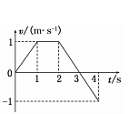
D．安培首先引入电场线和磁感线，极大地促进了他对电磁现象的研究
15．如图是物体做直线运动的v-t图像．由图可知，该物体
A．第1s内和第3s内的运动方向相反
B．第2～4 s为匀变速运动
C．第1s内和第4s内的位移大小不相等
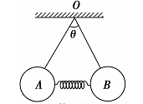
D．0～2 s和0～4 s内的平均速度大小相等
16．如图所示，完全相同的质量为m的A、B两球，用两根等长的细线悬挂在O点，两球之间夹着一根劲度系数为k的轻弹簧，静止不动时，弹簧处于水平方向，两根细线之间的夹角为θ，则弹簧的长度被压缩了
A．Error: Reference source not found B．Error: Reference source not found
C．Error: Reference source not found D．Error: Reference source not found
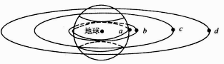
17．有a、b、c、d四颗地球卫星，a还未发射，在赤道表面上随地球一起转动，b是近地轨道卫星，c是地球同步卫星，d是高空探测卫星，它们均做匀速圆周运动，各卫星排列位置如图所示，则下面叙述中不正确的是
A．a的向心加速度等于重力加速度g
B．在相同时间内b转过的弧长最长
C．c在6小时内转过的圆心角是Error: Reference source not found
D．d的运动周期有可能是28小时
18．如图，矩形闭合线框在匀强磁场上方，由不同高度静止释放，用t₁,t₂、分别表示线框ab边和cd边刚进入磁场的时刻。线框下落过程形状不变，ab边始终保持与磁场水平边界OO'平行，线框平面与磁场方向垂直。设OO'下方磁场区域足够大，不计空气影响，则下列哪一个图像不可能反映线框下落过程中速度v随时间t变化的规律
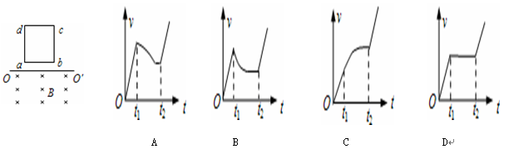
19. 关于光电效应,下列说法正确的是
A. 极限频率越大的金属材料逸出功越大
B. 只要光照射的时间足够长,任何金属都能产生光电效应
C. 从金属表面出来的光电子的最大初动能越大,这种金属的逸出功越小
D. 入射光的频率一定时,光强越大,单位时间内逸出的光电子数就越多

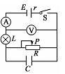
20．(多选)在如图所示的电路中，灯泡L的电阻大于电源的内阻r，闭合电键S，将滑动变阻器滑片P向左移动一段距离后，下列结论正确的是
A．灯泡L变亮 B．电源的输出功率变小
C．电容器C上电荷量减少 D．电流表读数变小，电压表读数变大
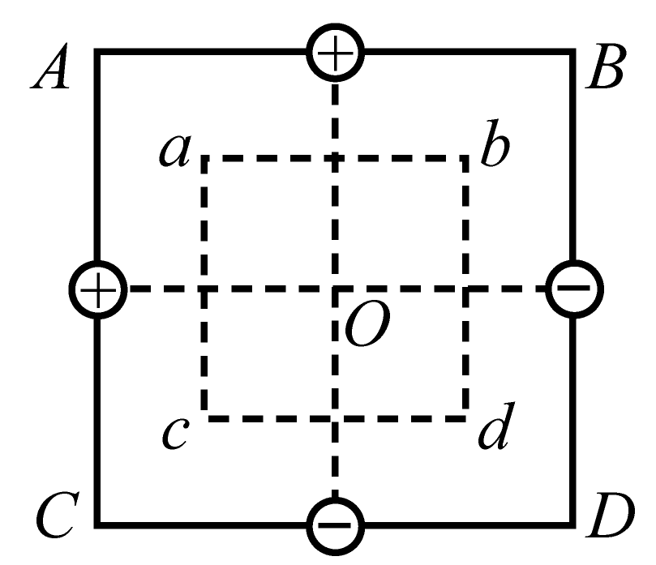
21. (多选)现有两个边长不等的正方形ABCD和abcd，如图所示，且Aa、Bb、Cc、Dd间距相等。在AB、AC、CD、DB的中点分别放等量的正点电荷或负点电荷。则下列说法中正确的是
WWW.ziyuanku.comA．O点的电场强度和电势均为零
B．把一负点电荷沿着b→d→c的路径移动时，电场力做功为零
C．同一点电荷在a、d两点所受电场力相同
D．将一正点电荷由a点移到b点电势能减小

第Ⅱ卷 非选择题(共174分)
- 非选择题（包括必考题和选考题两部分．第22题～第32题为必考题，每个小题考生都必须作答．第33题～第40题为选考题，考生根据要求作答）
22.（6分）某同学用如图1所示装置探究A、B两球在碰撞中动量是否守恒．该同学利用平抛运动测量两球碰撞前后的速度，实验装置和具体做法如下，图中PQ是斜槽，QR为水平槽．实验时先使A球从斜槽上某一固定位置G由静止开始滑下，落到位于水平地面的记录纸上，留下痕迹．重复上述操作10次，得到10个落点痕迹．再把B球放在水平槽上靠近槽末端的地方，让A球仍从位置G由静止开始滑下，和B球碰撞后，A、B球分别在记录纸上留下各自的落点痕迹．重复这种操作10次，并画出实验中A、B两小球落点的平均位置．图中O点是水平槽末端R在记录纸上的垂直投影点．其中米尺水平放置，且平行于G、R、O所在的竖直平面，米尺的零点与O点对齐Ziyuanku.com
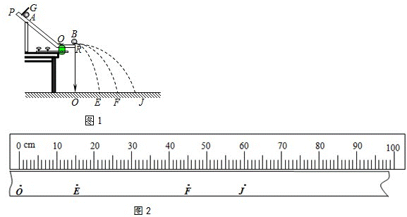
(1)为了使两球碰撞为一维碰撞，所选两球的直径关系为: A球的直径_____B球的直径(“大于”、“等于”或“小于”）；为减小实验误差，在两球碰撞后使A球不反弹，所选用的两小球质量关系应为m_{A}____m _{B}(“大于”、“等于”或“小于”）ziyuanku.com
(2) 在以下选项中，哪些是本次实验必须进行的测量? 答
A.水平槽上未放B球时，测量A球落点位置到O点的距离
B.A球与B球碰撞后，测量A球与B球落点位置到O点的距离
C.A球和B球在空间飞行的时间
D.测量G点相对于水平槽面的高度
已知mA:Mb=2:1，E、F、J是实验中小球落点的平均位置，请你根据该同学实验中所选小球和实验的记录纸判断，A球没有碰撞B球时的落点是点 （在E、F、J三个落点中选填），A球与B球碰撞后A球的落点是 点（在E、F、J三个落点中选填）．该同学通过实验数据说明在实验中A、B两球碰撞中动量守恒，请你用图2中的字母写出该同学判断动量守恒的表达式是 .

23.（9分）在练习使用多用电表的实验中，某同学将选择开关置于直流“50 V”档，多用电表示数如图甲所示：
(1)多用电表的读数为 V.
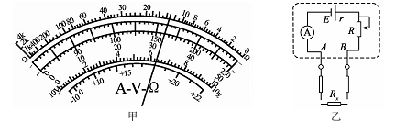
(2)多用电表电阻挡内部简单原理示意图如图乙所示其中电流表的满偏电流Ig=300 uA， 内阻Rg=100Ω，可变电阻R的最大阻值为10 kΩ，电池的电动势E=l.5 V，内阻r= 0.5 Ω，图中与接线柱A相连的表笔颜色应是 色，按正确使用方法测量电阻Rx的阻值时，指针指在刻度盘的正中央，则Rx= kΩ．若该欧姆表使用一段时间后，电池电动势变小，内阻变大，但此表仍能调零，按正确使用方法再测上述Rx其测量结果与原结果相比较 ．（填“变大”、“变小”或“不变”）
24. （14分）如图所示，竖直平面内的四分之一圆弧轨道下端与水平桌面相切，小滑块A和B分别静止在圆弧轨道的最高点和最低点。现将A无初速度释放，A与B碰撞后结合为一个整体，并沿桌面滑动。已知圆弧轨道光滑，半径R=0.2m；A和B的质量相等；A和B整体与桌面之间的动摩擦因数u=0.2，取重力加速度g=10m/s²。求：
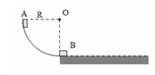
（1）碰撞前瞬间A的速率v₁；
（2）碰撞后瞬间A和B整体的速率v₂
（3）A和B整体在桌面上滑动的距离L。

25. （18分）如图，在第一象限存在匀强磁场，磁感应强度方向垂直于纸面（xy平面）向外；在第四象限存在匀强电场，方向沿x轴负向。在y轴正半轴上某点以与x轴正向平行、大小为v₀的速度发射出一带正电荷的粒子，该粒子在（d,0）点沿垂直于x轴的方向进入电场。不计重力。若该粒子离开电场时速度方向与y轴负方向的夹角为θ，
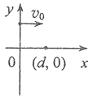
求：（1）电场强度大小与磁感应强度大小的比值；
（2）该粒子在电场中运动的时间。

ziyuanku.com
- （15分）
（１）(6分)下列说法中正确的是
A.振源的振动频率越高，则波传播一个波长的距离所用的时间越短
B.1905年爱因斯坦提出的狭义相对论是以相对性原理和光速不变原理这两条基本假设为前提的
C.调谐是电磁波发射应该经历的过程，调制是电磁波接收应该经历的过程
D.寒冷的冬天，当人们在火炉旁烤火时，人的皮肤正在接受红外线带来的温暖
E.照相机等的镜头涂有一层增透膜, 其厚度应为入射光在真空中波长的1/4 ；拍摄玻璃橱窗内的物品时，往往在镜头前加一个偏振片以增加透射光的强度
（2）（9分）一列横波的波源在坐标原点O处，经过0．6s振动从O处向右传播30cm，如图所示。P点到O点的距离是90cm。求
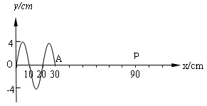
①求这列波的波长与周期
②从此时可开始计时，经多长时间质点P第二次到达波峰?
资*源%库

物理试题答案
14 | 15 | 16 | 17 | 18 | 19 | 20 | 21
C | B | A | A | A | AD | BD | BCD
22. (1)等于 大于 ；（2）A B （3） F E M_{A}OF=M_{A}OE+M_{B}OJ
23. (1) 32.0（3分）
(2)红（2分） 5 （2分） 变大（2分）资*源%库 ziyuanku.com
24．（1）对A从圆弧最高点到最低点的过程应用机械能守恒定律有：
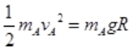 可得
（2）A在圆弧轨道底部和B相撞，满足动量守恒，有：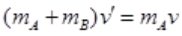，可得（3）对AB一起滑动过程，由动能定理得：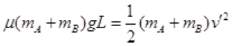，可得L=0.25m
25.(18分)
试题分析：（1）设磁感应强度的大小为B，粒子质量与所带电荷量分别为m和q，粒子进入磁场后做匀速圆周运动，并设其圆周运动的半径为r，根据牛顿第二定律和向心力公式有：qv₀B＝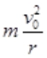 ①
由题设条件和图中几何关系可知：r＝d ②
设电场强度大小为E，粒子进入电场后沿x轴负方向运动的速度大小为v_{x}，由牛顿第二定律有：qE＝ma_{x} ③
根据运动学公式有：v_{x}＝a_{x}t，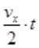＝d ④
由于粒子在电场中做类平抛运动（如图），有：tanθ＝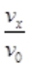 ⑤
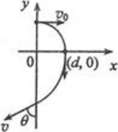
由①②③④⑤式联立解得：＝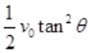
（2）由④⑤式联立解得：t＝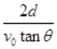

33. 2分
（1）ABD 6分
（2）①由图可得=20cm=0.2m 1分
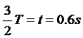得，T=0.4s 2分
②由①得：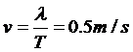 1分
波从A传到P处：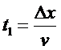=1.2s 2分
再经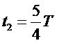=0.5s第二次到达波峰 2分
则t=t₁+t₂=1.7s 1分
。 1分资*源%库 ziyuanku.com

